BEIBEN Trucks Group основана в 1988 году. Компания принадлежит крупной государственной промышленной корпорации China North Industries Group Corporation Ltd, которая входит в число пятидесяти крупнейших компаний Китая и в число двухсот крупнейших строительных компаний мира. Этот многопрофильный холдинг производит широкий спектр автомобилей, автобусов, вагонов, станков и оборудования.

Грузовики BEIBEN эксплуатируются более чем в 70 странах мира, в том числе в Иране, Индонезии, на Африканском континенте и в суровых зимних условиях.

**Компания «ELEMENT» благодарит вас за интерес, проявленный к продукции BEIBEN Trucks и предлагает рассмотреть покупку:**

**Седельный тягач BEIBEN 1848**

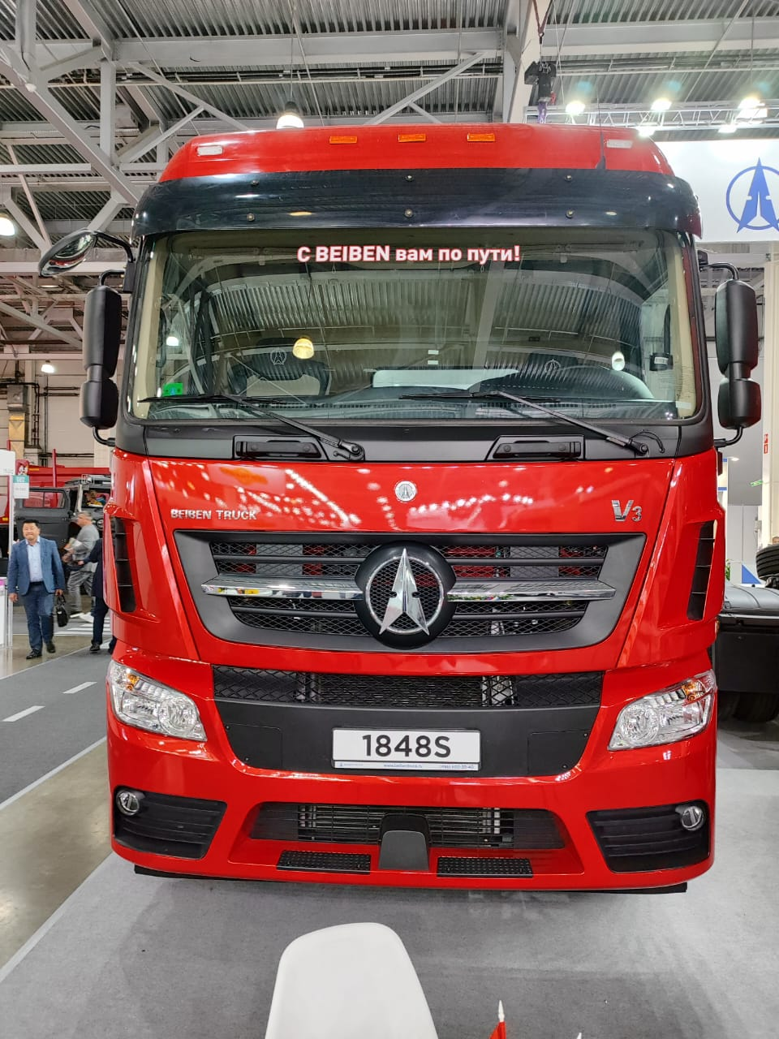

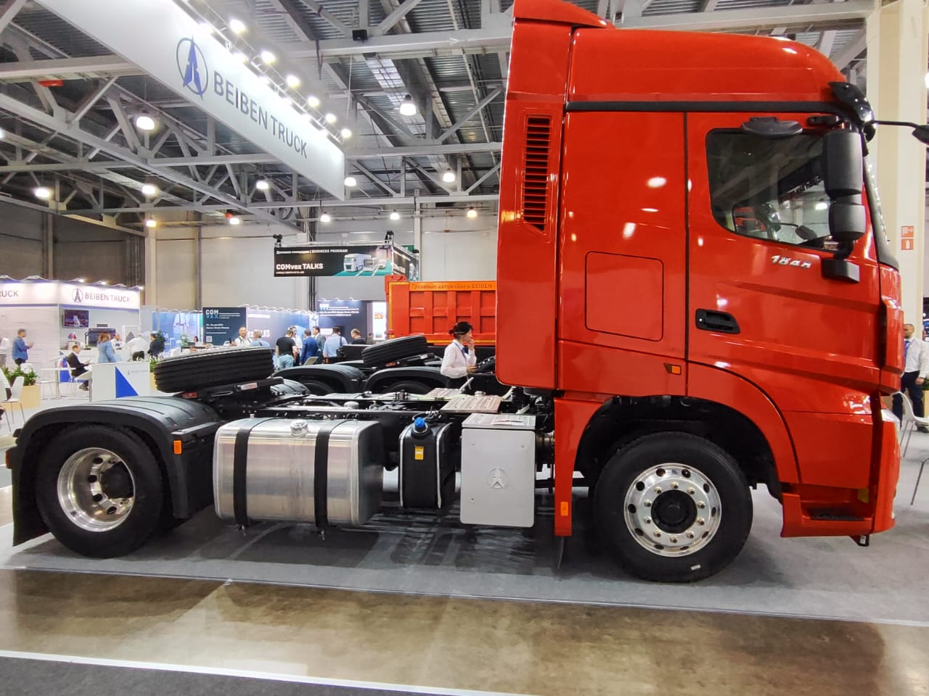

|  |  |
| --- | --- |
| **Общие сведения** | |
| * Модель | 1848 |
| * Версия исполнения | 1848SW |
| * Тип автомобиля | Тягач |
| * Колесная формула | 4*2 |
| * Тип кабины | V3-LH (лицензия MB Actros MP3) |
| * Мощность двигателя | 480 л.с. |
| * Колесная база | 3900мм |
| * Расположение органов управления | левое |
| * Полная масса, кг.: | 18 000 |
| - на переднюю ось, кг.: | 7 000 |
| - на заднюю ось, кг.: | 13 000 |
| * Высота ССУ, мм.: | 1150 |
| Производство ССУ: | JOST |
| * Нагрузка на ССУ, кг | 11 000 |
| * Снаряженная масса авто, кг | 7 500 |
| * Полная масса автопоезда, кг | 44 000 |

|  |  |  |
| --- | --- | --- |
| **Двигатель** | | |
| * Модель | **WP13.480E501 (WEICHAI)** | |
| * Экологический класс: | ЕВРО 5 | |
| * Рабочий объем, см | 12 540 | |
| * Мощность: | 480 л.с. | |
| * Крутящий момент | 2300 Нм при 950….1400об/мин | |
| * Моторный тормоз |  | |
| * Топливная система | Common Rail BOSCH | |
| * Система подачи мочевины | с подогревом | |
| * Топливный фильтр тонкой очистки | с подогревом | |
| * Топливный фильтр грубой очистки | с подогревом | |
|  |  | |
| **Шасси и ходовая часть** | |
| * Колесная база 3900мм | |
| * Передняя подвеска – параболические рессоры 7,5 т | |
| * Подвеска задняя электронно-контролируемая пневматическая (ECAS) 13 т | |
| * Стабилизаторы поперечной устойчивости | |
| * Топливный бак алюминиевый 700+400** | |
| * Электронная тормозная система EBS | |
| * Алюминиевые воздушные резервуары | |
| * Дисковые тормоза 1 и 2 оси | |
| * Электронная система курсовой устойчивости ЕSC | |
| * Крылья задних колес пластиковые трехсекционные съемные | |
| * Аккумуляторы 2/12/220 Вт | |
| * Шины 315/70R22.5 | |

|  |  |
| --- | --- |
| **Трансмиссия** | |
| * FAST Gear AMT | Роботизированная |
| * Количество передач | 12+2 |
| * Передаточные числа вперед | 15.699-12.260-9.420-7.356-5.790-4.521-3.472 - 2.712-2.083-1.627 -1.280-1.000 |
| * Передаточные числа назад | 14.443-11.279 |
| * КОМ | Возможность установки |
| **Главная передача** |  |
| * Ведущий мост | с гипоидной передачей производитель Beiben, HL6 (по лицензии Мерседес-Бенц) |
| * Передаточное число | 2,846 |
|  |  |

|  |
| --- |
| **Кабина** |
| * Супервысокая V3-LH |
| * Ровный пол |
| * Высота от пола до потолка, мм 1906 мм |
| * Спальное место 1 шириной 890мм |
| * Огни автопоезда |
| * Подвеска кабины Пневматическая 4х точечная |
| * Система телематики BEIBEN Connect - русифицированная телематическая система, передающая данные по автомобилю в любую из существующих программ управления автопарками, а также позволяет производить удаленную диагностику а/м и передавать коды ошибок на сервисную станцию |
| * Электростеклоподъемники дверей |
| * Центральный замок с дистанционным управлением |
| * Автоматический кондиционер |
| * Люк на крыше механический |
| * Магнитола МР3 с Bluetooth |
| * Преобразователь напряжения 220 В/1000Вт |
| * Комфортное сиденье водителя на пневмоподвеске с подогревом * Солнцезащитные шторки |
| * Верхний и боковые обтекатели |
| * Установленная и адаптированная система Эра-Глонасс |
| * Регулируемое рулевое колесо |
| * Автономный отопитель 4,8 кВт |
| * Усиленное утепление кабины без заднего стекла |
| * Электрообогрев зеркал заднего вида |
| * Ящик для инструмента внешний |
| * Домкрат 10 т |
| * Огнетушитель 2 кг |
| * Шланг подкачки 15 м |
| * Баллонный ключ |

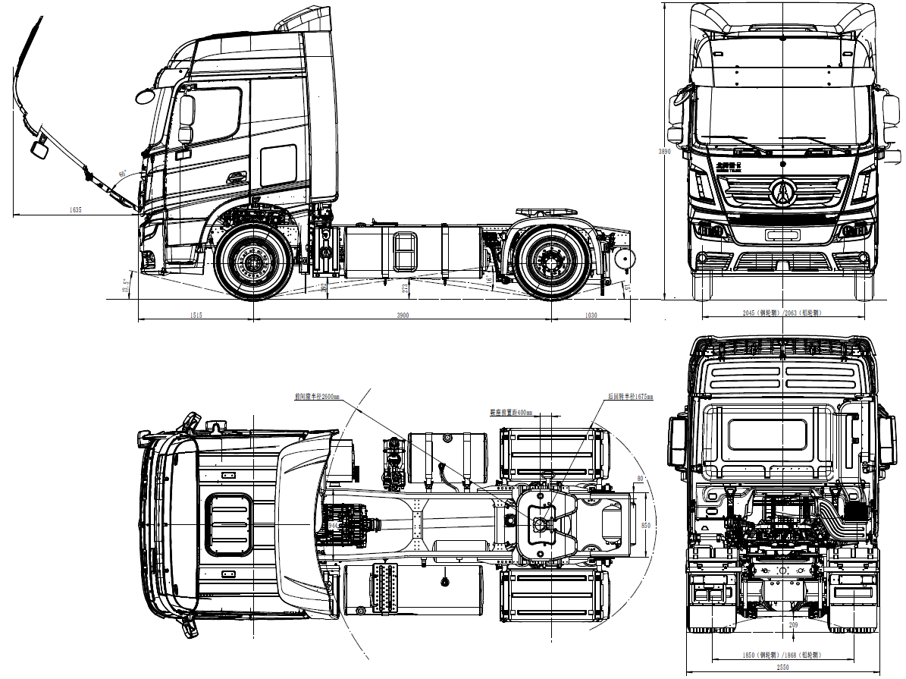

Срок поставки: __________2023 г.

Адрес отгрузки Самарская область, г. Тольятти,

Условия оплаты: 20% - авансовый платеж в течение 5 дней с момента подписания договора, 80% - по факту готовности автомобиля к таможенной очистке.

Гарантия 36 мес. или 400 000 км. на седельные тягачи в зависимости от того, какое событие наступит раньше, из них:

12 мес. гарантия на весь автомобиль;

+ 24 мес. гарантия на силовую линию.

Межсервисный интервал 60 000 км.

Цена (с НДС 20%) 850 000 Китайских Юаней

Оплата производится в российских рублях, по курсу ЦБ на день оплаты.

В случае изменения таможенных пошлин либо других обязательных платежей (сборов), подлежащих уплате при ввозе Техники на территорию РФ стоимость ТС будет изменена в соответствии с действующим законодательством на момент поставки.

Действие настоящего предложения 5 рабочих дней.

Указанные в предложении цены, просим Вас считать конфиденциальной информацией.

Надеемся на взаимовыгодное сотрудничество!

**Для получения более подробной информации Вы можете обратиться по телефону:**

**+7 927 205 21 19**

**karmanov.vp@elementgk.com**

**С Уважением,**

**Карманов Владимир, Директор по продажам, официальный дилер BEIBEN TRUCKS**